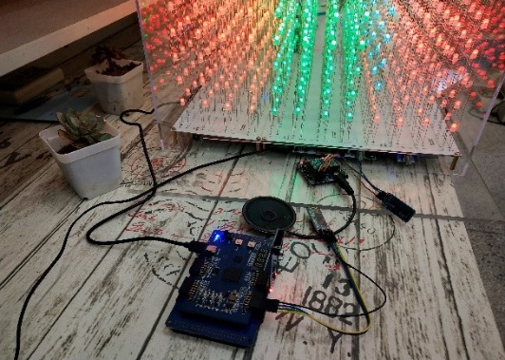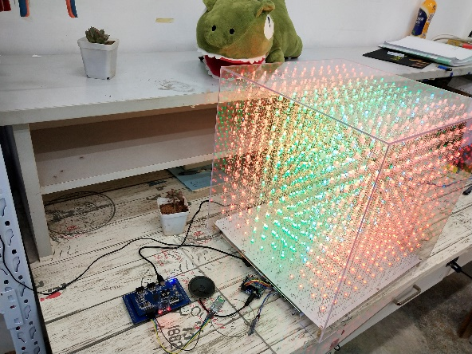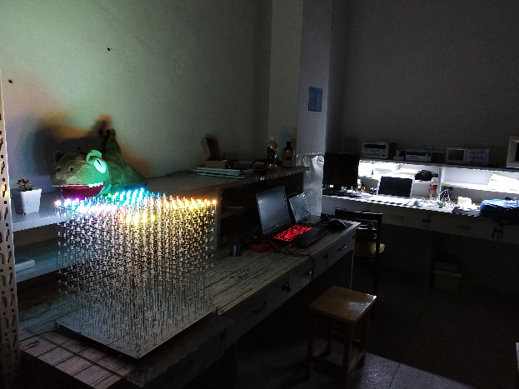

智能语言光立方系统

显示效果展示

**作品简介：**

本项目设计制作一种12*12*12像素点的光立方三维显示系统，采用语音识别模块、人体红外检测模块、硬件驱动电路、FPGA主控制器等模块控制不同立体位点LED灯的亮灭和RGB颜色变换，实现各种立体图像的动态显示。该系统在语音识别模块的控制下，实现人机交互，通过语音控制其显示方式和显示效果。

**主要功能和性能：**

本系统设计旨在为三维立体显示领域提供一种创新性的解决方案。其最大的特点就是超炫酷的显示效果，给人一种真实的三维视觉冲击，带给你对三维图像最真实的感受，简直是一种视觉艺术的享受。

**创新点：**

1.显示画面可自主设计

2.多个光立方显示系统的自由拼接

3.可移动性、应用场地的多样性

4.环境友好，绿色环保

语音控制光立方动态显示

**参赛学校：扬州大学**

**项目名称：基于FPGA的智能语音3D动态显示系统**

**指导老师：陈磊 陈卫峰**

**项目成员：沈福周 孙册 张伟**